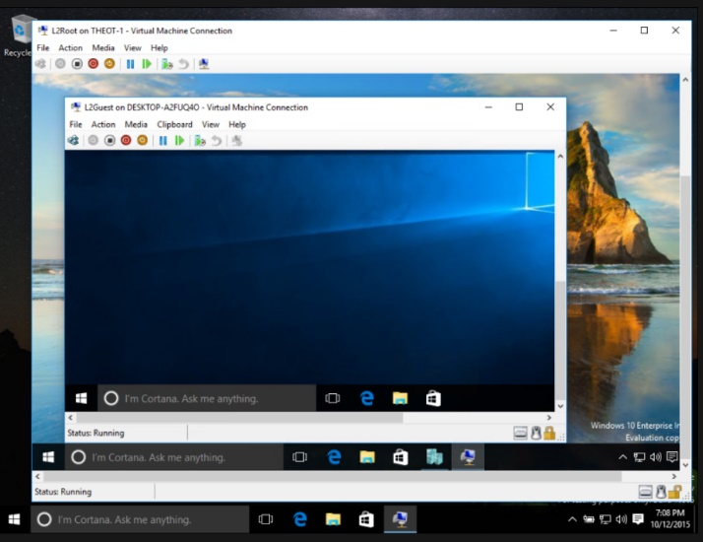Opret en virtuel Windows-PC

T1 – Operativsystem

# Opgavens fokusområder

* + Du kan installere et Windows-klientoperativsystem
  + Du kan beskrive begrebet virtualisering
  + Du kan anvende virtuelle maskiner

# Kort fortalt

I denne opgave skal du først klargøre din PC til at køre virtualisering, og herefter skal du oprette en virtuel maskine og installere operativsystem på denne.

# Praktiske oplysninger

Du skal anvende din arbejds-PC til at løse opgaverne på. Du kan finde links til ISO-filer i ugeplanen.

# Opgave

## Del 1 – Tilegnelse af viden

1. Se videoen [Virtualization As Fast As Possible](https://www.youtube.com/watch?v=XItj08D5KPk) på Youtube
2. Læs vejledningen [Should I create a generation 1 or 2 virtual machine in Hyper-V?](https://docs.microsoft.com/en-us/windows-server/virtualization/hyper-v/plan/should-i-create-a-generation-1-or-2-virtual-machine-in-hyper-v) fra Microsoft
3. Se videoen [How to setup a Hyper-V virtual machine on Windows 10](https://www.youtube.com/watch?v=wfG4oFI5FIk) på Youtube

## Del 2 – Test af viden

Besvar spørgsmålene i nedenstående skema

|  |  |
| --- | --- |
| Spørgsmål | Svar |
| Hvad er en ISO-fil, og hvad bruges den til? | En ISO-fil er en arkiv fil der indeholder en identisk kopi af data fra en CD eller DVD. En ISO-fil kan bruges til at lave backups og distribuere store mængder af filer og operationssystemer. |
| Hvad er virtualisering, og hvad anvendes det til? | Virtualisering bruger software til at dele hardware elementer over forskellige virtuelle maskiner. Virtuelle maskiner kan bruges til at teste software, køre gamle programmer som ikke kan køre på nye operativsystemer, teste utroværdige hjemmesider m.m. |
| Kræver virtualisering noget specielt hardware? | Så længde at dit hardware understøtter virtualisering, kræver det ikke noget nyt. |
| Hvad er forskellen på generation 1 og generation 2 virtuelle maskiner? | Generation 1 er baseret på traditionel BIOS firmware og boot proces mens generation 2 er baseret på UEFI firmware og boot proces.  Generation 2 har ’Secure Boot’ og understøtter større virtuelle harddisk.  Generation 2 understøtter kun 64-bit guest operationssystemer mens generation 1 understøtter både 32-bit og 64-bit guest operationssystemer. |
| Hvilken opsætningsfejl begår personen i videoen i del 1-3? | Han bruger generation 1 selvom at han bruger en 64-bit operativsystem.  Man skal indsætte ISO-filen imens mans sætter op den virtuelle maskine fordi der ikke er en DVD drive under indstillinger. Kan også sætte internet op imens man laver den virtuelle maskine. |

## Del 3 – Test af kompetencer

1. Du skal nu klargøre din PC til at køre virtualisering, ved at aktivere Hyper-V på din maskine
2. Når din maskine er genstartet skal du oprette en ny virtuel maskine. Du skal vælge standardindstillinger, med mindre du har viden om at du skal ændre i nogle af disse i forhold til dine behov
3. Installér herefter nyeste Windows 10 på den virtuelle maskine

Aspit-Patrick : admin

1. Kontrollerer at den virtuelle maskine har adgang til internet – ellers løs dette problem
2. Skab et kontrolpunkt
3. Du skal herefter opdatere maskinen med Windows Update
4. Rul tilbage til det tidligere kontrolpunkt og kontrollér at maskinen mangler alle opdateringer igen

## Kriterie for færdiggørelse

Opgaveløsningen er færdig når du…

* Har læst eller set materialet i del 1
* Har udfyldt tabellen i del 2
* Har løst del 3 opgave 1 - 7

… eller når dagsplanen angiver en ny aktivitet.